Αποτελέσματα του Capstone Project με θέμα «Η επιρροή των καιρικών συνθήκων (συγκεκριμένα η θερμοκρασία του αέρα και οι βροχοπτώσεις), στην γεωργία της Ελλάδας», για την περίοδο (2010-2019).

Από τα δεδομένα που συλλέχτηκαν από τρείς διαφορετικές πηγές ελήφθησαν πληροφορίες:

α) Για βροχοπτώσεις (σε χιλιοστά) και τις θερμοκρασίες (ελάχιστη και μέγιστη, σε βαθμούς Κελσίου °C) από 9 διαφορετικούς σταθμούς σε όλη την Ελλάδα.

β) Για γεωργικά στοιχεία στα οποία περιλαμβάνονται: η παραγωγή καλλιέργειας (Production) σε τόνους, οι περιοχές περισυλλογής συγκομιδής (Area Harvest) σε εκτάρια, και η παραγωγή συγκομιδής ανά μονάδα έκτασης συγκομιδής για τα φυτικά προϊόντα (yield) σε εκατοστόγραμμο ανά εκτάριο. Αυτά τα γεωργικά στοιχεία έχουν τις δικές τους κατηγορίες προϊόντων (έντεκα τον αριθμό, μεταξύ αυτών: τα δημητριακά, τα εσπεριδοειδή, τα φρούτα, οι ελαιώδεις σπόροι, τα λαχανικά, κ.λπ.).

γ) Και για τις αρόσιμες περιοχές της Ελλάδας.

Έπειτα η προσέγγιση που ακολουθήθηκε ήταν ο υπολογισμός του συντελεστή συσχέτισης R. Και αυτό, προκειμένου να βρεθεί κάποια τάση ή εξάρτηση μεταξύ μεταβλητών, η οποία έδειξε μια αρνητική συσχέτιση μεταξύ της συνολικής αξίας γεωργικών στοιχείων και της θερμοκρασίας μέσα στον χρόνο. Κάτι που σημαίνει ότι όσο αυξάνονται οι βροχοπτώσεις, μεμονωμένα, όπως και η μέγιστη θερμοκρασία (στην περίπτωση της ελάχιστης θερμοκρασίας, όσο μειώνεται), τόσο θα μειωθεί η αξία των γεωργικών στοιχείων.

Ωστόσο, υπάρχει θετική συσχέτιση:

α) μεταξύ της αξίας των γεωργικών στοιχείων και των αρόσιμων περιοχών (που σημαίνει ότι όσο αυξάνονται οι αρόσιμες περιοχές, αυξάνεται η αξία των γεωργικών στοιχείων), καθώς και

β) μεταξύ των βροχοπτώσεων και της θερμοκρασίας (ελάχιστη και μέγιστη), που σημαίνει ότι αυτές οι τελευταίες μεταβλητές είναι αρκετά συνδεδεμένες μεταξύ τους.

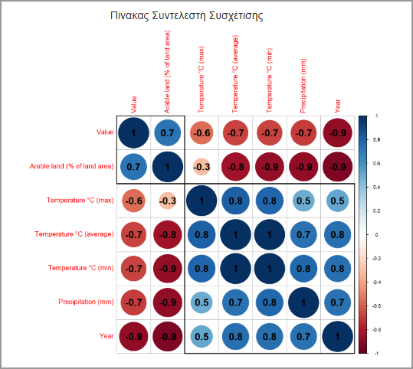

Επίσης, από τις μετρήσεις που εφαρμόστηκαν στην σύγκριση των συνολικών γεωργικών στοιχείων τής εκάστοτε χρονιάς με τον περασμένο χρόνο, και τις μετρήσεις για την σύγκριση του μέσου όρου των βροχοπτώσεων της εκάστοτε χρονιάς με τον περασμένο χρόνο, για την χρονική περίοδο 2010-2019, παρατηρήθηκε το 2019 σαν την χρονιά με το χαμηλότερο σύνολο των γεωργικών στοιχείων, όντας ταυτόχρονα την ίδια χρονιά, με την περισσότερη ποσότητα βροχοπτώσεων.

Όσον αφορά την θερμοκρασία, φαίνεται το 2012 σαν μια χρονιά με καλές αποδοτικές αξίες για τα γεωργικά στοιχεία, με μέσο όρο θερμοκρασίας, ελάχιστη: 13.42°C και μέγιστη: 22.52°C και με ετήσιο σύνολο βροχόπτωσης στα 3.401 χιλιοστά.  
  
Σαν αποτέλεσμα, μπορεί να συναχθεί ότι υπάρχει – ενδεχομένως - κάποια επιρροή από τις καιρικές συνθήκες στην γεωργία, ειδικά οι ακραίες καιρικές συνθήκες, όπως οι πλημμύρες - εάν και αυτή η σχέση δεν είναι τόσο καλά εκφρασμένη (δεν είναι εμφανέστατη) γραμμικά.

Φυσικά, μια περαιτέρω επέκταση της ανάλυσης θα είναι εξίσου σημαντική, όπως και πιο συγκεκριμένες μελέτες, πχ.: κάποιο συγκεκριμένο γεωργικό προϊόν (δημητριακά, λαχανικά, ελαιώδεις σπόροι κ.λπ.), σε συγκεκριμένη περιοχή της Ελλάδας, ή/και με περισσότερες καιρικές συνθήκες, όπως χαλάζι, χιόνι, άνεμος, μεταξύ άλλων.

Πνευματική ιδιοκτησία:

Εγώ η Μαριέλα Γκουτιέρεζ βεβαιώνω ότι η παρούσα εργασία βασίζεται σε δεδομένα για τα οποία έχω άδεια μεταβίβασης και επεξεργασίας. Βεβαιώνω επίσης ότι τα δεδομένα αυτά τηρούν όλους τους ισχύοντες νόμους και διατάξεις περί προστασίας πνευματικής ιδιοκτησίας και προσωπικών δεδομένων.